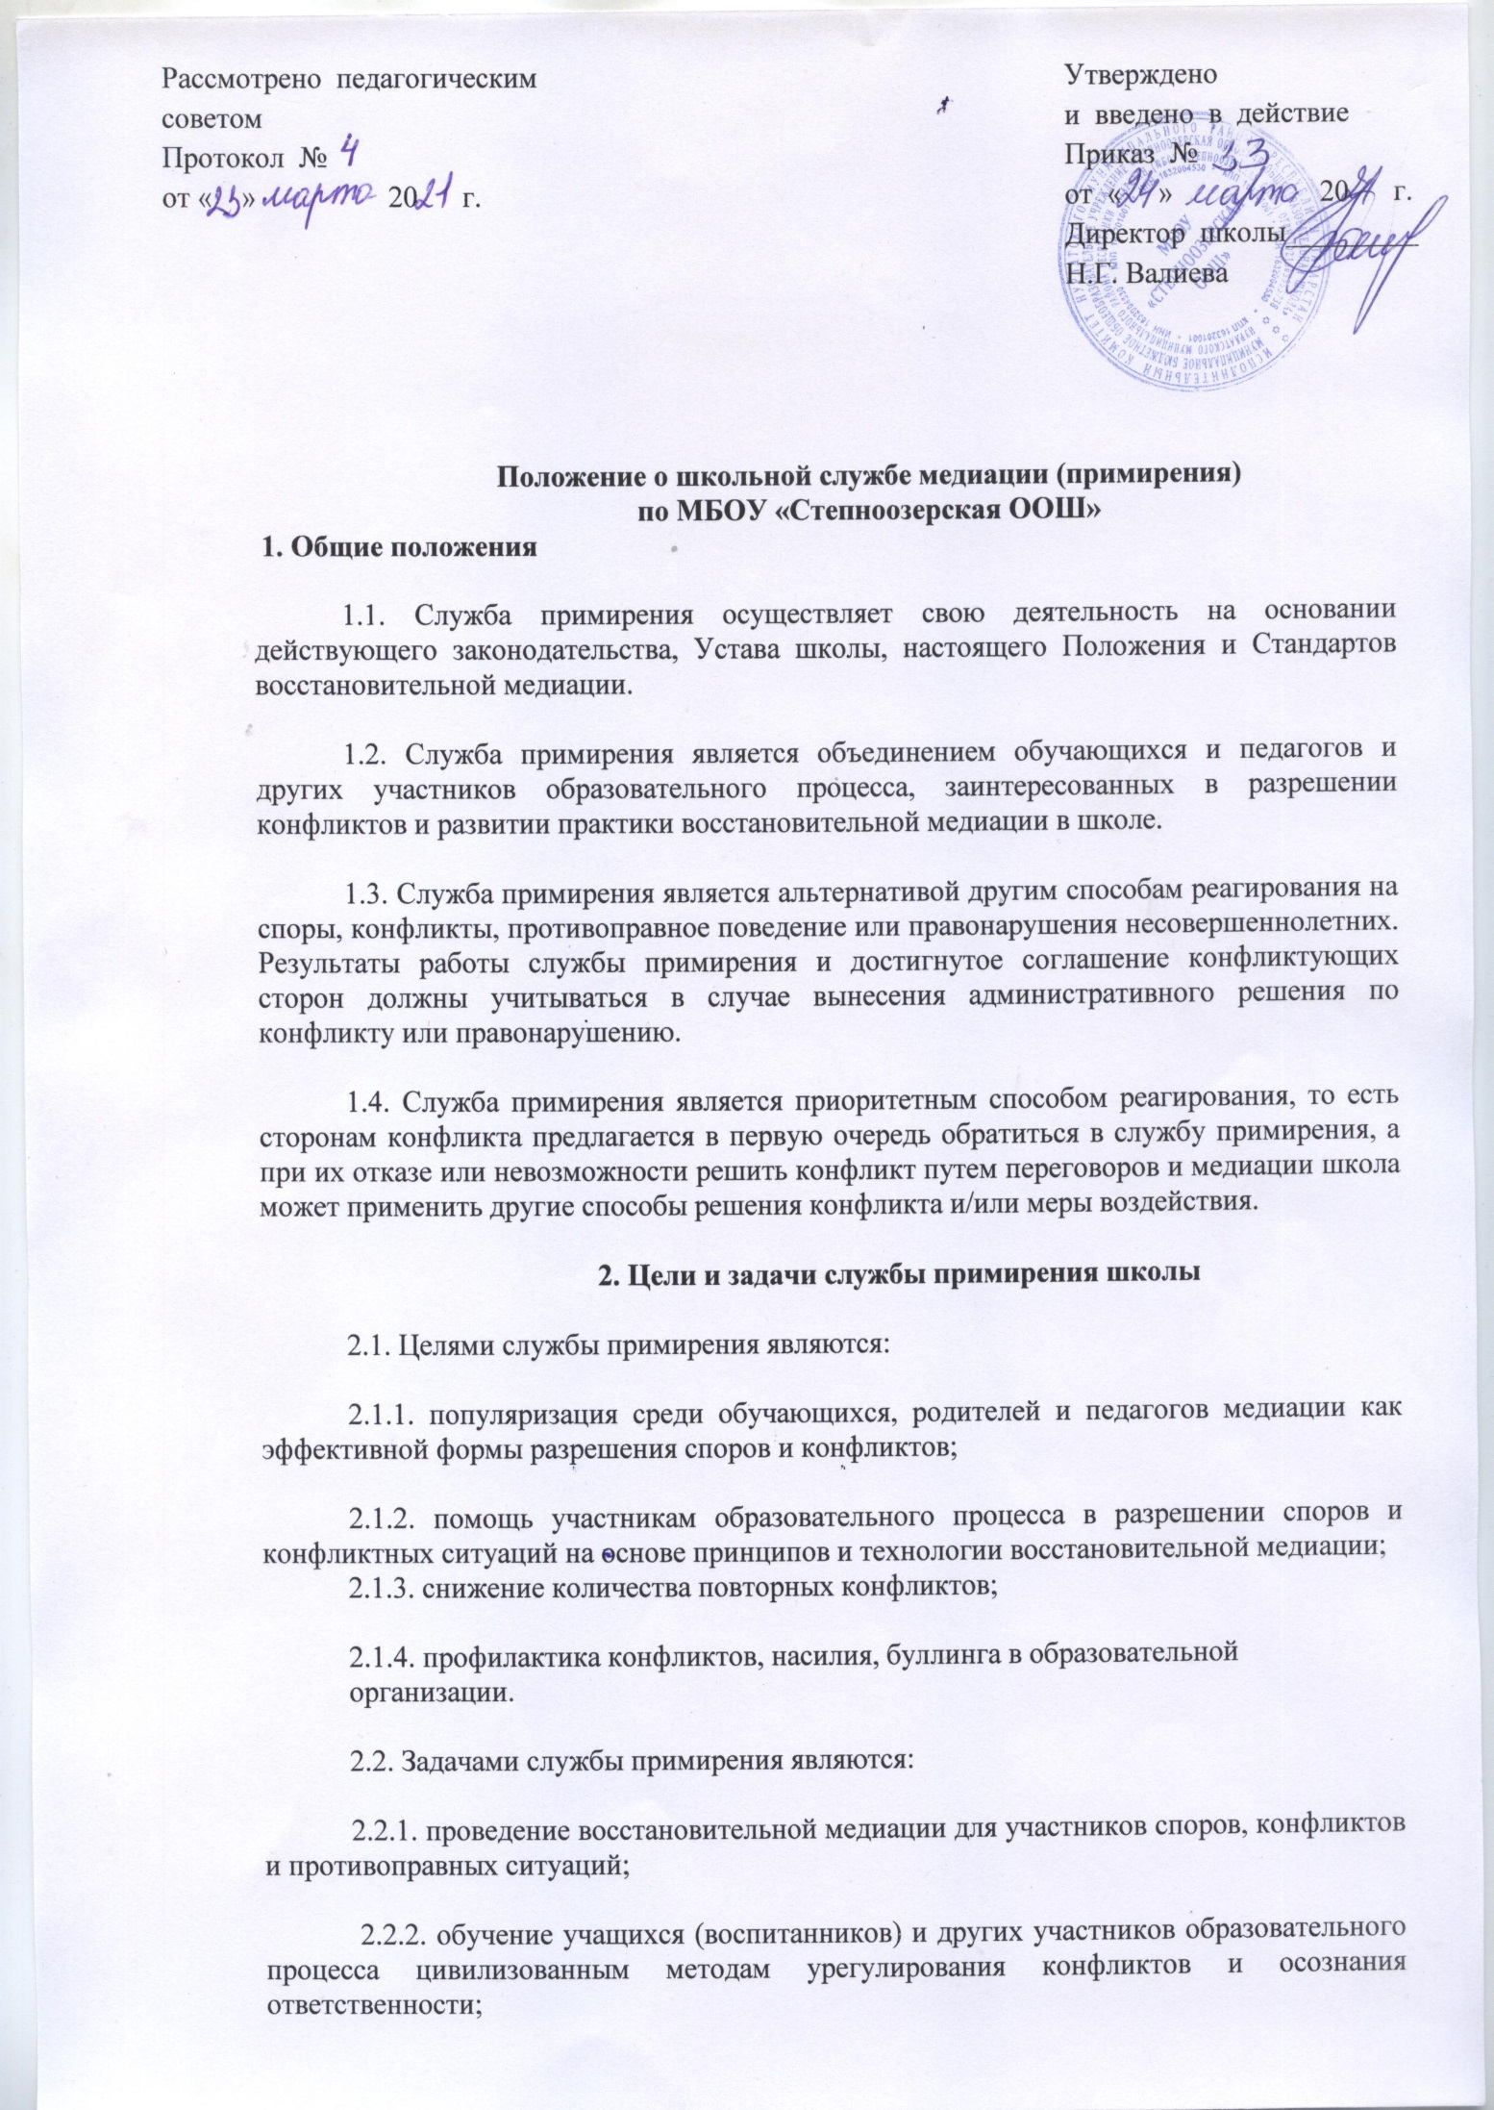
- Принципы деятельности службы примирения

3.1. Деятельность службы примирения основана на следующих принципах:

3.1.1. Принцип добровольности, предполагающий добровольное участие обучающихся в деятельности службы, обязательное согласие сторон, вовлеченных в конфликт, на участие в примирительной программе. Допускается направление сторон конфликта и их законных представителей на предварительную встречу с медиатором, после которой стороны могут участвовать или не участвовать в программе восстановительного разрешения конфликта и криминальной ситуации;

3.1.2. Принцип конфиденциальности, предполагающий неразглашение сведений, полученных в ходе процедуры медиации всеми сторонами медиации. Исключение составляет ставшая известной медиатору информация о готовящемся преступлении или информация об угрозе жизни и здоровью;

3.1.3. Принцип нейтральности, запрещающий службе примирения принимать сторону одного из участников конфликта. Медиатор является независимым посредником, помогающим сторонам самостоятельно найти решение.

- Порядок формирования службы примирения

4.1. В состав службы примирения могут входить допускаются только совершеннолетние лица, обученные технологии медиации, имеющие навыки практического владения технологией медиации, прошедшие обучение и являющиеся сотрудниками школы, ответственные перед школой за действия, совершенные в отношении конфликтующих сторон и соблюдение прав и интересов несовершеннолетних, а также третьих лиц в школе.

4.2. Руководителем (куратором) службы может быть заместитель директора по воспитательной работе или иной работник школы, прошедший обучение технологии медиации, на которого возлагаются обязанности по руководству службой примирения приказом директора школы.
- Порядок работы службы примирения

5.1. Служба примирения может получать информацию о случаях конфликтного или криминального характера от педагогов, обучающихся, администрации школы, членов службы примирения, родителей и из иных источников.

5.2. Служба примирения принимает решение о возможности или невозможности проведения восстановительной медиации в каждом конкретном случае самостоятельно, в том числе на основании предварительных встреч со сторонами конфликта. При необходимости о принятом решении информируются должностные лица школы.

5.3. Примирительная медиация начинается в случае согласия конфликтующих сторон на участие в программе.

5.4. В случае, если примирительная программа планируется, когда дело находится на этапе дознания, следствия или в суде, то о её проведении ставится в известность администрация школы и родители несовершеннолетних медиантов, а при необходимости проводится согласование с соответствующими органами внутренних дел.

5.5. Переговоры с родителями и должностными лицами проводит руководитель (куратор) службы примирения или иной совершеннолетний член службы, прошедший обучение, являющийся работником школы, ответственный перед школой за свои действия, в том числе в отношении третьих лиц.

5.6. Медиатор вправе отказаться от проведения медиации или любой другой восстановительной программы в случае невозможности обеспечить безопасность процесса, невозможности соблюдения принципов медиации и (или) правил медиации, в т.ч. медиантами.

5.7. Служба примирения самостоятельно определяет сроки и этапы проведения восстановительной медиации в каждом отдельном случае.

5.8. В случае, если конфликтующие стороны не достигли возраста 10 лет, примирительная программа проводится с согласия классного руководителя.

5.9. Примирительная программа не может проводиться по фактам правонарушений, связанных с употреблением наркотиков и крайними проявлениями жестокости. В примирительной программе не могут участвовать лица, имеющие психические заболевания.

5.10. В случае если в ходе примирительной программы конфликтующие стороны пришли к соглашению, достигнутые результаты фиксируются в письменном примирительном договоре или устном соглашении.

5.11. Служба примирения помогает определить способ выполнения обязательств, взятых на себя сторонами в примирительном договоре, но не несет ответственность за их выполнение медиантами. При возникновении проблем в выполнении обязательств, служба примирения может проводить дополнительные встречи сторон и помочь сторонам осознать причины трудностей и пути их преодоления, что может быть оговорено в письменном или устном соглашении.

5.12. Деятельность службы примирения фиксируется во внутренних документах службы, содержание которых не должно противоречить принципам медиации, в т.ч. принципу конфиденциальности, а также нормативно-правовым актам, регламентирующим деятельность школы, её локальным актам.

5.13. Руководитель (куратор) службы примирения обеспечивает мониторинг проведенных программ в деятельности, которая не противоречит основным принципам медиации.

5.14. Медиация в школе является переговорами, беседой, направленной на достижение согласия сторон по сути конфликтной ситуации, и не является ни одним из видов психологического консультирования, социально-педагогического консультирования и не требует обязательного согласия со стороны родителей, законных представителей.

- Организация деятельности службы примирения

6.1. Школьной службе примирения по согласованию с администрацией школы предоставляется помещение для сборов и проведения примирительных программ, а также возможность использовать иные ресурсы школы - такие, как оборудование, оргтехника, канцелярские принадлежности, средства информации и другие.

6.2. Должностные лица школы оказывают службе примирения содействие в распространении информации о деятельности службы среди педагогов и школьников.

6.3. Школьная служба примирения имеет право пользоваться услугами педагога-психолога, социального педагога и других специалистов школы.

6.4. Администрация школы содействует службе примирения в организации взаимодействия с педагогами школы, а также социальными службами и другими организациями. Администрация стимулирует педагогов обращаться в службу примирения.
6.5. Раз в четверть проводятся совещания между администрацией и службой примирения по улучшению работы службы и ее взаимодействия с педагогами с целью предоставления возможности участия в примирительных встречах большему числу желающих.

6.6. В случае если примирительная программа проводилась по факту, по которому возбуждено уголовное дело, администрация школы может ходатайствовать о приобщении к материалам дела примирительного договора, а также иных документов в качестве материалов, характеризующих личность обвиняемого, подтверждающих добровольное возмещение имущественного ущерба и иные действия, направленные на заглаживание вреда, причиненного потерпевшему.

6.7. Служба примирения может вносить на рассмотрение администрации предложения по снижению конфликтности в школе.

- Функциональные обязанности членов школьной службы примирения

7.1. Функциональные обязанности руководителя ШСП:
- формирует состав ШСП;
- осуществляет общее руководство деятельности ШСП;
- проектирует работу ШСП;
- организует методическую и практическую подготовку медиаторов;
- координирует примирительные программы с участием взрослых;
- осуществляет взаимодействие с администрацией школы, органами внутренних дел и другими службами;
- проводит совместно с членами ШСП мероприятия по распространению опыта деятельности;
- отвечает за качество и эффективную деятельность службы;
- анализирует работу ШСП, ежегодно отчитывается перед администрацией школы.

7. 2. Функциональные обязанности членов ШСП:
- изучают поступающие материалы, собирают дополнительную информацию;
- определяют тип программы примирения;
- проводят предварительные встречи с конфликтующими сторонами;
- проводят итоговую примирительную встречу;
- информируют заявителя, руководителя службы о результатах проведенной работы;
- ведут записи об итогах встреч;
- осуществляют рекламу ШСП.

- Документация ШСП

8.1. план работы школьной службы примирения на учебный год;
8.2. журнал регистрации конфликтов;
8.3. регистрационные карты;
8.4. примирительные договора;
8.5. заявление учащегося о приеме заявление в школьную службу примирения в качестве медиатора.
8.6. Согласие родителя на участие ребенка в работе школьной службы примирения в качестве медиатора.
8.7. ежегодный мониторинг деятельности школьной службы примирения

- Заключительные положения

9.1. Настоящее положение вступает в силу с момента утверждения.

9.2. Изменения в настоящее положение вносятся директором школы по предложению руководителя (куратора) службы примирения школы (школьной службы примирения или органов школьного самоуправления).

